Veille Technologique

Création d’un dashboard sur netvibe pour suivre les flux RSS de différents sites :

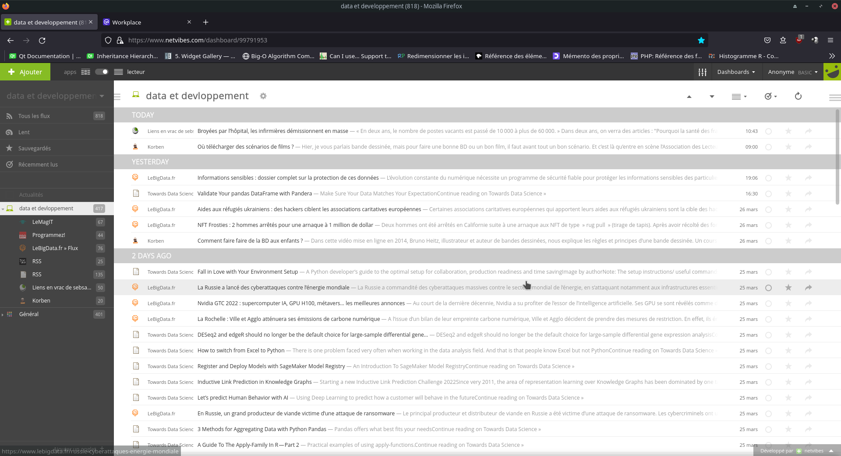

liste de sites suivis pour l’instant :

korben.info : site de tuto de développement et réseaux généraliste

liens en vrac de sebsauvage : shaarli(sorte de blog) avec des liens en général en rapport avec le monde informatique. Une vision « non-business » orienté logiciel libre.

Programmez : site sur le développement

Le BIG DATA : site d’actu sur le DATA

le magIT : site sur l’informatique pro en général (DATA, infrastructure réseaux, …)

decideo : site sur la DATA IA orienté business

Towards Data Science : site anglais. Orienté programmation et DATA

Si un article mérite d’y revenir :

Application Pocket intégré à firefox :

